SZANOWNI RODZICE, KOCHANE DZIECI!

Kochani rodzice i dzieci serdecznie zapraszam i zachęcam do skorzystania z pomysłów na zabawę które przygotowałam dla dzieci. Wszystkie przesyłane zadania, są jedynie propozycją do wykonania w domu, nie są obowiązkowe.

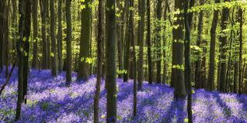

Wiosna - pierwsze oznaki w przyrodzie - nowy film edukacyjny dla dzieci po polsku
https://youtu.be/Wjo_Q1OYTmY

Wspólnie z Rodzicem przeczytaj wiersz. Nastepnie porozmawiaj na temat wysłuchanej treści .Spróbuj odpowiedzieć na pytania:

Jaka pora roku została przedstawiona w wierszu?

Po czym możemy poznać, że mamy wiosnę?

„Zwiastuny wiosny”
Mała Zosia się zastanawiała, dlaczego jaskółka już przyleciała.
Czyżby się wiosna do nas zbliżała?
Robi się cieplej i wiatr mniej wieje, słoneczko częściej się do nas śmieje.
Po czym więc dzieci wiosnę poznają?
Po listeczkach zielonych, które wyrastają?
Czy po kwiatach, które z ziemi wychodzą i pączki puszczają?
A może po tym jak słoneczko coraz mocniej przygrzewa,
zielenią się łąki, zielenią się drzewa.
Ptaki z ciepłych krajów do nas przybywają i radosnym śpiewem wiosnę już witają.
I mały przebiśnieg budzi się do życia, piękny i radosny jako zwiastun wiosny.
Cieszmy się zatem, że nadchodzi wiosna, w błękitnej sukience, ciepła i radosna.
Wędrować będzie dookoła świata, czekając cierpliwie na powitanie lata.

Zastanów się i odpowiedz, jakie zmiany zachodzą w przyrodzie wiosną?.

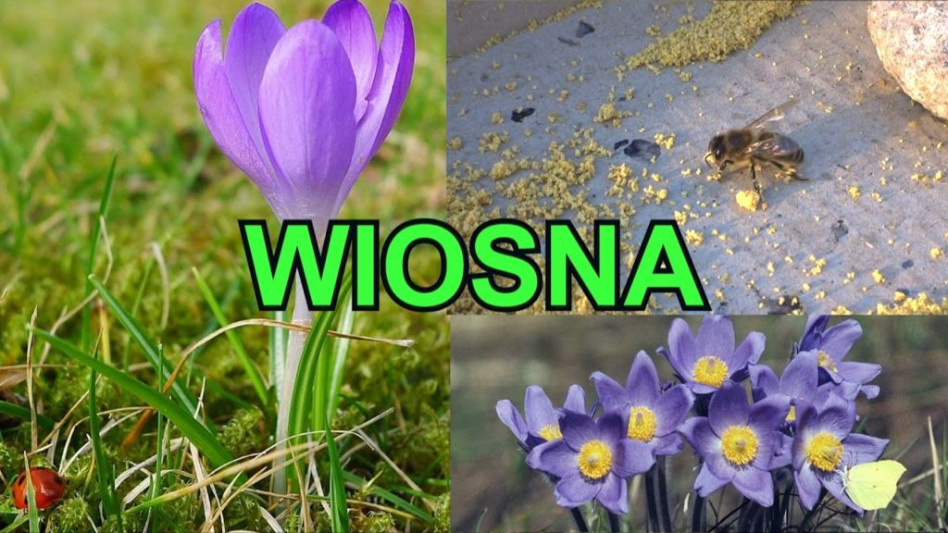

Chwila na zabawę przy muzyce „Wiosna” Antonio Vivaldi.

Zwiastuny wiosny - rozpoznajemy wiosenne kwiaty/ Wiosna - Antonio Vivaldi - lekcja dla dzieci

https://www.youtube.com/watch?v=rANDOonihZg

Jaki instrument słyszycie, nazwijcie go i powiedzcie Rodzicom jak wygląda, jak się na nim gra (możecie pokazać), znacie go doskonale, rozmawialiśmy o nim bardzo często.;
Pracujecie doskonale, więc pora na niespodziankę. Policzymy puzzle, tę zabawę też lubicie, zapraszam. 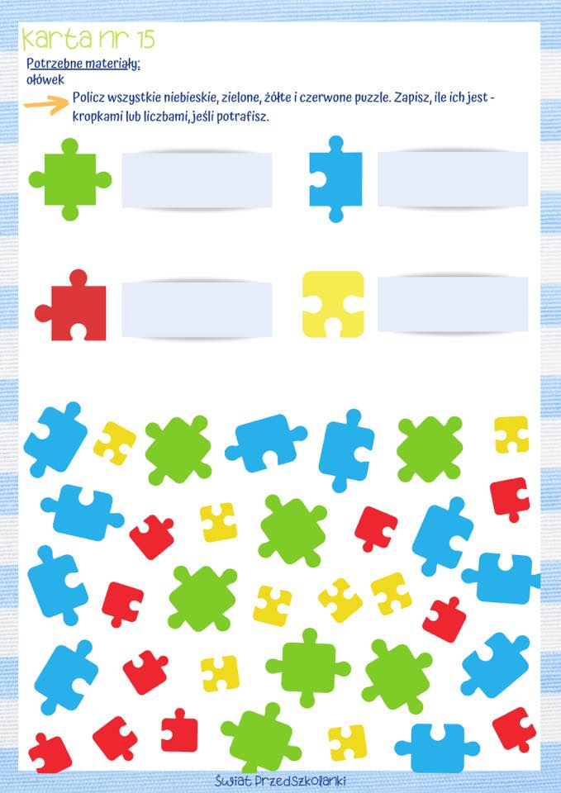

No to koniec naszej zabawy, ale wiem, że bardzo lubicie w przedszkolu drzeć na kawałki kolorowe kartki papieru, ćwiczymy i doskonalimy w ten sposób umiejętności naszych paluszków, później tymi podartymi kawałeczkami papieru wyklejamy różne sylwety. Poproście Rodziców o wydrukowanie lub narysowanie sylwety, którą chcecie wykleić;
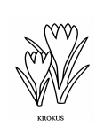

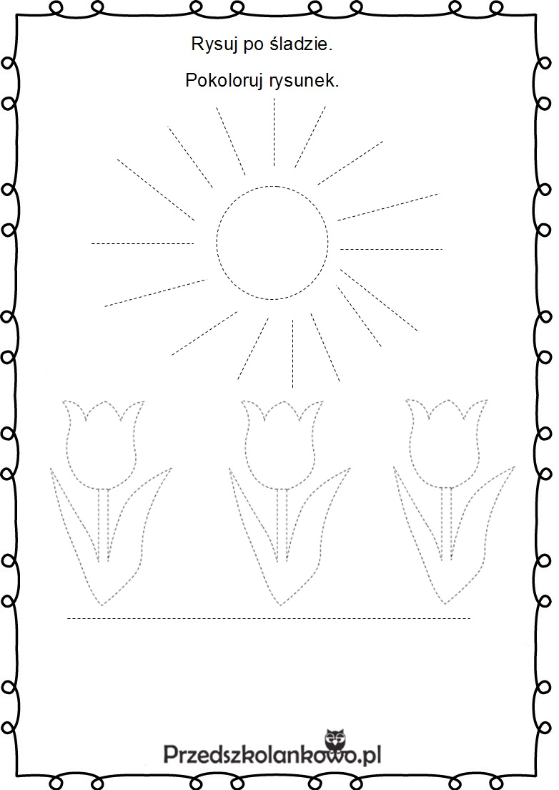

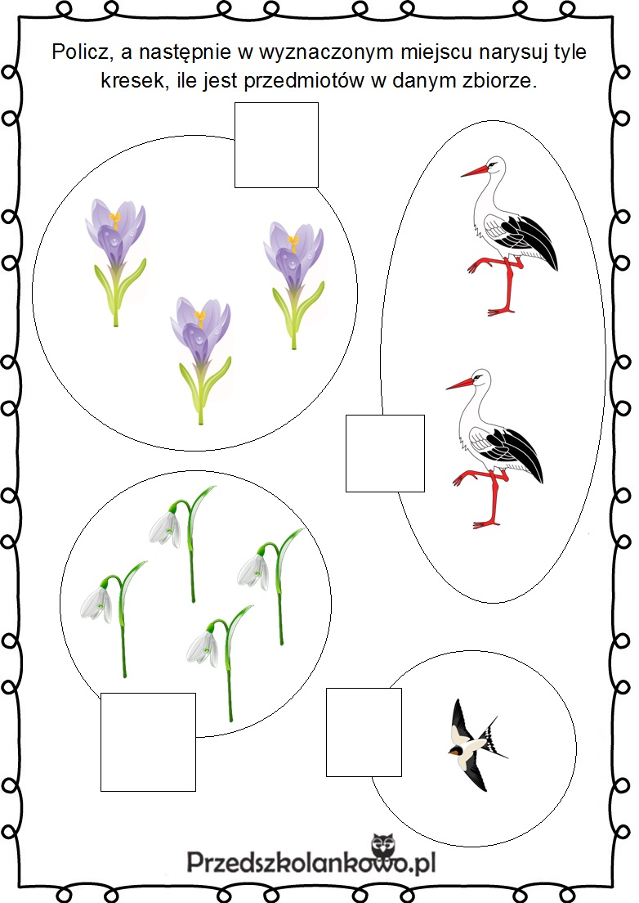
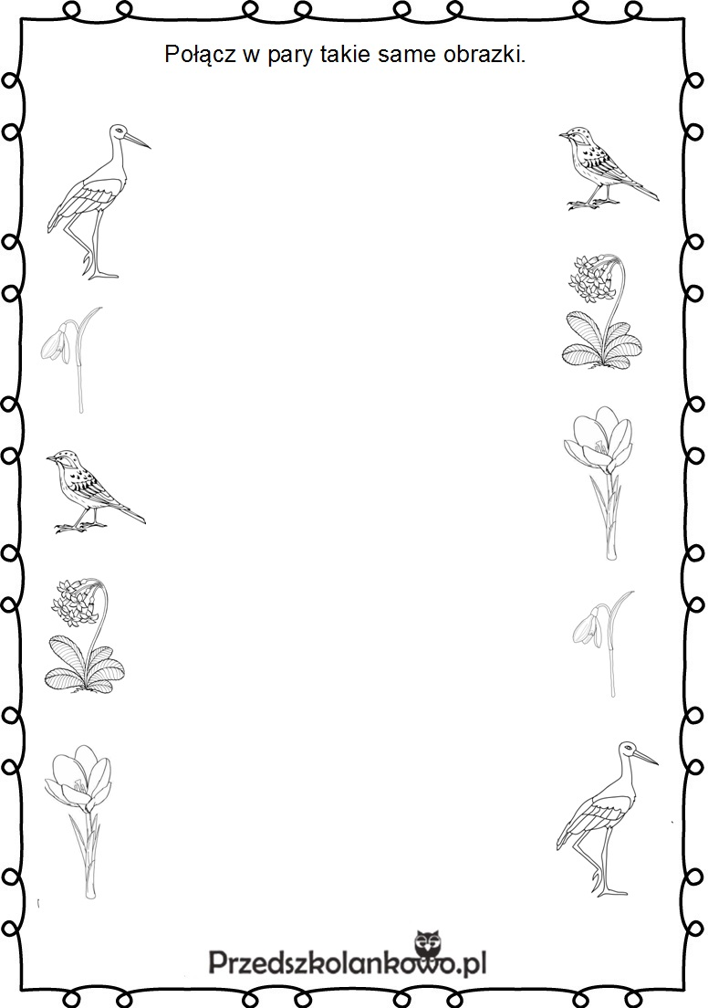

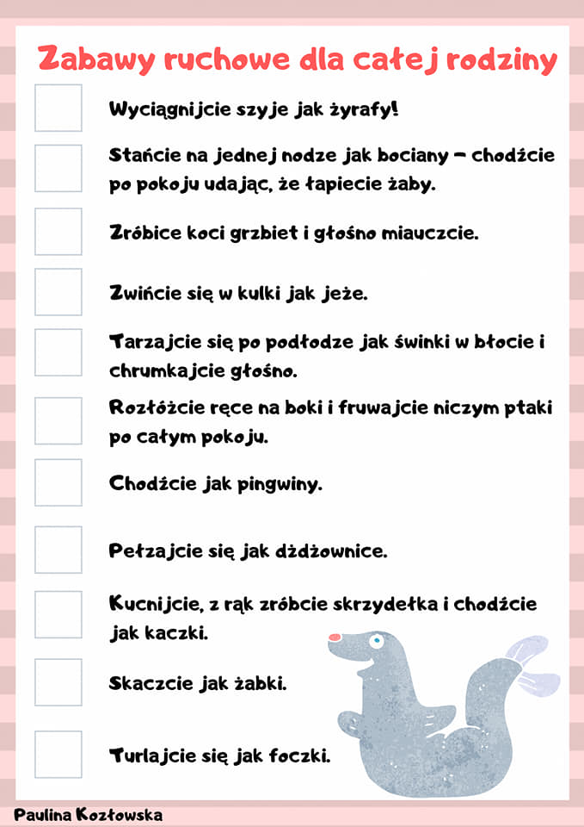
Super, bardzo ciężko dzisiaj pracowaliśmy, więc pora na odpoczynek.
Do widzenia, życzę Wam miłego dnia.

